21.10 | гр. 2СТМ | ЛЕКЦИЯ  Техническое обслуживание рулевого управления | МДК.01.02  Техническое обслуживание и ремонт автотранспорта | Преподаватель  В.Ю. Новиков

Лекция
Тема: «Техническое обслуживание рулевого управления»

Цель занятия
Образовательная:
Ознакомить с особенностями регулировочных работ рулевого механизма легковых и грузовых автомобилей.
Воспитательная:
Воспитание у студентов стремления к успешной профессиональной деятельности
Вопросы изучаемые на лекции
1. Особенности регулировочных работ рулевого механизма легковых и грузовых автомобилей.

Содержание лекции:
ВОПРОС 1. Особенности регулировочных работ рулевого механизма легковых и грузовых автомобилей.
За безопасность езды, вместе с другими важными системами, отвечает и рулевое управление. В интересах водителя следить за состоянием системы и не допускать неисправностей.
Производители автомобилей утверждают, что рулевая рейка - один из основных элементов рулевого управления - без проблем служит 10-15 лет. Естественно, при определенных условиях:
- своевременном обслуживании;
- использовании качественных масел;
- езде по качественным дорогам.
Выполнить первые два требования абсолютно по силам сознательному автовладельцу. А вот третье от него не зависит. Что может сделать водитель в этой ситуации?
Как минимум, не летать по ямам, аккуратно переезжать рельсы и заезжать на бордюры.
Неисправности рулевой рейки
Рулевые механизмы реечного типа считаются наиболее безопасными и надежными, но и они не вечны. Первые “звоночки”, говорящие о поломке, - стук в области передней оси и люфт рулевой рейки. Эти неполадки возникают из-за:
- выработки штока и золотникового механизма;
- износа втулки поддержки справа;
- износа рулевых тяг и наконечников.
Проверка состояния рулевых тяг
Кроме того, увеличивается люфт руля, в нейтральном положении нет усилия, машина становится неуправляемой.
В большинстве случаев от люфта, стука и ощущения разболтанности при управлении авто помогает избавиться регулировка рулевой рейки.
Подтягивание рулевой рейки
Усилие от руля к колесам передается через передающую пару: шестерню (золотник), которая взаимодействует с зубчатой рейкой (штоком).
В передающей паре “рейка-золотник” подвижные элементы прижаты друг к другу прижимными пружинами без зазора в определенном положении. При этом прижим должен быть умеренным, чтобы в процессе работы механизма зубья штока и золотника эффективно сцеплялись, но не разрушались.
Если передающая пара разболталась, рейка начинает греметь и люфтить, шток и золотник разбивают друг друга во время движения автомобиля. Если детали “пережаты”, колеса поворачиваются слишком туго. В обоих случаях стоит отрегулировать рейку.

Регулировка рулевой рейки
Подтянуть рулевую рейку можно самостоятельно. Для этого нужен гараж с ямой, напарник, руки “из плечей” и инструмент:
- автомобиль нужно установить так, чтобы было удобно добраться до рейки: загнать на яму или эстакаду, в крайнем случае, поддомкратить;
- закрепить машину, колеса выставить ровно;
- люфтмером (если он у вас есть) или “по плотности” измерить люфт переднего колеса - зазор не должен быть более 10 градусов;
- отпустить контргайку (если она присутствует в вашем автомобиле), под ней будет регулировочная гайка. Ее нужно медленно крутить по часовой стрелке на 10-15 мин и проверять люфт и ход руля - для этого и нужен напарник. Если руль вращается слишком туго, гайку нужно немного отпустить.
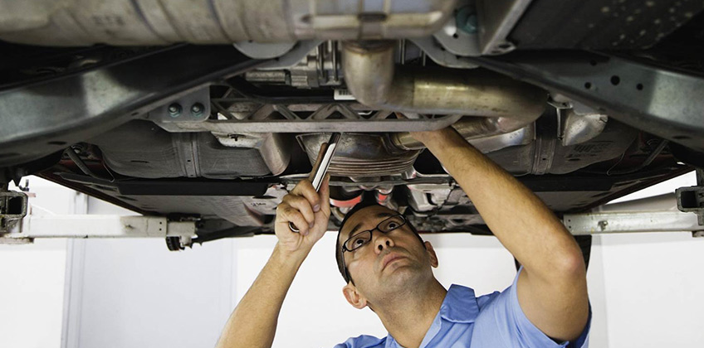
Регулировка рулевой рейки своими руками
Обычно достаточно повернуть гайку на 20% от полного оборота, чтобы избавиться от проблемы. Если стук и люфт рулевой рейки все же не исчезли, вероятно, шток или золотник износились окончательно.
Регулировочные работы на грузовых автомобилях
Для проверки свободного хода рулевого колеса надо: установить передние колеса автомобиля в положение, соответствующее движению по прямой; повернуть рулевое колесо влево на величину свободного хода; установить на рулевой колонке люфтомер 1 (рис. 1), а на рулевом колесе — стрелку 2 так, чтобы она находилась против нуля шкалы люфтомера; повернуть рулевое колесо вправо и определить по шкале люфтомера величину свободного хода рулевого колеса.
Если свободный ход рулевого колеса более 25°, надо произвести регулировку рулевого управления.
Чаще всего причиной повышенного свободного хода рулевого колеса являются зазоры в шарнирных соединениях рулевых тяг и ослабленная посадка сошки на шлицах вала. В автомобиле ГАЗ-66 шарнирные соединения поперечной рулевой тяги нерегулируемые. Для регулировки шарнирных соединений продольной рулевой тяги надо затянуть пробку тяги до отказа, а затем отвернуть ее на 1/12-1/14 оборота и зашплинтовать. Перед регулировкой переднего шарнирного соединения продольной рулевой тяги необходимо отъединить и снять клапан управления гидравлического усилителя, корпус которого крепится к наконечнику тяги.
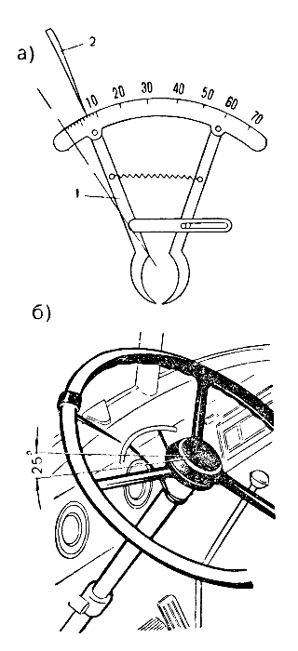
Рис. 1. Проверка свободного хода рулевого колеса автомобиля КрАЗ: а — люфтомер; б — проверка свободного хода
Для регулировки осевого зазора подшипников червяка рулевого механизма необходимо:
при откинутой кабине отъединить вилку нижнего кардана, соединяющего рулевой вал с валом червяка и продольную рулевую тягу от сошки ;
ослабить болты крепления нижней крышки картера и слить масло;
снять нижнюю крышку картера и вынуть тонкую регулировочную бумажную прокладку;
поставить нижнюю крышку картера на место и проверить, есть ли продольное перемещение червяка в подшипниках. Если зазор не устранен, снять толстую прокладку, поставив на ее место снятую ранее тонкую прокладку.
При вынутом вале сошки усилие, приложенное к ободу рулевого колеса для его поворота, не должно превышать 0,3—0,5 кГ.
Для регулировки зацепления ролика с червяком отвертывают колпачковую гайку, снимают стопорную шайбу и вращают торцовым ключом регулировочный винт по часовой стрелке до устранения зазора. Усилие на ободе рулевого колеса при его повороте должно быть 1,6—2,2 кГ (при отъединенной продольной рулевой тяге). Затем надевают стопорную шайбу, завертывают колпачковую гайку и проверяют перемещение нижнего конца сошки при нейтральном положении передних колес. Если перемещение нижнего конца сошки не превышает 0,3 мм, вставляют шаровой палец в отверстие сошки, завертывают гайку и шплинтуют ее.
Перед регулировкой рулевого управления автомобиля ЗИЛ-131 надо проверить уровень масла в бачке насоса гидравлического усилителя, натяжение ремня привода насоса, убедиться в отсутствии воздуха в системе усилителя, осадков или грязи в бачке насоса и течи масла в соединениях шлангов.
Для регулировки осевого зазора вала рулевой сошки, ослабив контргайку, вращают винт (вращением винта по часовой стрелке усилие на ободе рулевого колеса увеличивается).
Усилие, замеренное динамометром при переходе рулевого колеса через среднее положение, не должно превышать 2,8 кГ.
Если рулевое колесо повернуть на два оборота от среднего положения, то усилие на ободе должно составлять от 0,55 до 1,35 кГ. При повороте рулевого колеса на 3/4—1 оборот от среднего положения усилие не должно превышать 1,0—2,3 кГ. Если имеются отклонения от норм, необходима разборка рулевого механизма и регулировка предварительного натяга шариковой гайки 5 и упорных подшипников винта. Подшипники затягивают гайкой 11, гайка стопорится вдавливанием ее буртика в паз винта.
В рулевом механизме автомобиля МАЗ-5516 регулируют подшипники винта (регулировочными прокладками) и зацепление зубчатого сектора с гайкой-рейкой (регулировочным винтом). Свободный ход рулевого колеса при правильно отрегулированном рулевом механизме в среднем положении не должен превышать 8°.
В рулевом механизме автомобилей УРАЛ 4320 зацепление сектора с червяком регулируют подбором толщины упорной бронзовой шайбы. Осевое перемещение вала 2, замеренное индикатором в крайних положениях сектора, должно быть 0,25—0,6 мм, а в среднем до 0,3 мм. Зазор между упорным штифтом и червяком проверяют щупом при сборке. Он должен быть 0,2—0,45 мм, а зазор между упорным штифтом 5 и торцом сектора — 0,37—0,67 мм.
Для регулировки осевого зазора подшипников червяка в рулевом механизме автомобиля КарЗ-65055 служат прокладки, установленные между картером и верхней крышкой.
Рулевой механизм надо снять с автомобиля, слить из картера масло, ослабить гайки нижней крышки и отвести крышку от картера, снять боковую крышку и вывести сектор из зацепления с червяком. Далее надо отогнуть стопорную шайбу верхней крышки картера и отвернуть крышку. Удалив из-под крышки часть регулировочных прокладок, завернуть крышку и проверить затяжку подшипников. Червяк должен поворачиваться усилием 0,3—0,9 кГ, приложенным к ободу рулевого колеса.
Зацепление сектора с червяком регулируют путем замены упорной бронзовой шайбы, установленной на штифте между боковой крышкой картера и торцом вала сошки. При правильной регулировке качание вала сошки, замеренное индикатором по ведущему рычагу (рулевой сошке) на радиусе 200 мм, должно быть до 0,07 мм для среднего положения и 0,6—1,4 мм для крайних положений сектора.
Регулировку рулевого механизма в сборе можно проверить динамометром. Усилие, приложенное к ободу рулевого колеса, не должно превышать 2,8 кГ.
Перед регулировкой пневматического усилителя рулевого управления надо заполнить воздушные баллоны пневматической системы воздухом, проверить отсутствие утечки воздуха и действие усилителя, установить передние колеса в положение прямолинейного движения автомобиля.
Последовательность регулировки:
Отъединяют тягу и завертывают установочный болт так, чтобы коромысло не поворачивалось;
ослабляют контргайку и винтом перемещают шток-поршень, расположенный в цилиндре воздухораспределителя, до момента, пока через клапан воздухораспределителя не начнет поступать воздух в силовой цилиндр;
вывертывают винт на 2 1/2 оборота и закрепляют контргайкой;
так же регулируют второй цилиндр воздухораспределителя;
соединяют тягу с хомутом, вывертывают установочный болт до свободного перемещения коромысла и затягивают контргайку.
Для регулировки затяжки пружины надо:
расшплинтовать гайку штока и кольцевую гайку, отвернуть гайку и снять втулку;
вращением кольцевой гайки добиться, чтобы пневматический усилитель включался в работу при усилии 10—11 кГ на ободе рулевого колеса;
поставить на место втулку и завернуть гайку, снова проверить усилие на ободе рулевого колеса, зашплинтовать гайки.
Перед началом регулировки рулевого механизма необходимо проверить наличие люфта в подшипниках червяка, для чего поднять домкратом переднюю ось, повернуть рулевое колесо на один оборот влево от положения, соответствующего движению по прямой, и, привязав его за одну из спиц рулевого колеса к стойке кабины, резко повернуть передние колеса попеременно в обе стороны.
Домашнее задание:

Законспектировать в течении пары: последовательность регулировки рейки рулевого механизма и зацепление сектора с червяком автомобиля УРАЛ 4320, представить в виде фотографии 21.10.21г
Литература

- Крамаренко Г.В., Барашков И.В. Техническое обслуживание автомобилей: Учебник. - М .: Транспорт, 2020.
- Туревский И.С. Техническое обслуживание автомобилей. Книга1. Техническое обслуживание и текущий ремонт автомобилей: пособие/ И.С. Туревский-М.: ИД «ФОРУМ»; ИНФРА -М,2021г.-412с

Отправить novikov_vladimir1964@mail.ru

